**Дошкольник и гаджеты: как найти компромисс?**

Давайте поговорим об особенностях «общения» 3-6-летних детей с электронными носителями. От интернета, планшетов, телефонов и компьютеров в наше время не спрячешься! Это стало важной частью современного мира.   Но одна проблема все-таки есть: дело в том, что компьютерные технологии рассчитаны исключительно на взрослый мозг. У ребенка же мозг только формируется, и поэтому не в силах одновременно познавать два мира - реальный и виртуальный. Вот почему в общении с гаджетами важно дождаться нужного момента.

До 3 лет малышу необходимо познавать мир на ощупь, на вкус: трогать, нюхать, ощупывать, пробовать - то есть активно стимулировать все пять органов чувств.

До 6 лет – осваивать разнообразные действия и манипуляции с предметами: раскрашивать, вырезать, лепить, шнуровать, собирать мозаику… Мелкая моторика активизирует связи между различными зонами мозга.

Кстати, игра – это ведущий вид деятельности в дошкольном возрасте. И не бойтесь, что малыш «переиграет»!  За играми ребенок может проводить очень много времени: так он осваивает социальные роли, изучает причинно-следственные связи, у него лучше развиваются творческие способности. В игре ребенок выражает себя,ив связи с этим закладываются самостоятельность, жизнеспособность и формируется ощущение своего Я.

**Бесконтрольный просмотр передач, мультфильмов:**

* негативно сказывается на развитии нейронов головного мозга,
* снижает способность к концентрации внимания, может провоцировать гиперактивность,
* нарушает засыпание и сон,
* способствует набору веса, т.к. дети меньше двигаются,
* меняет детское мировосприятие.

**Что влечет детей к экранам?**

* Обилие впечатлений простым способом
* Получение внимания

Особая опасность состоит в том, что малыши очень легко привязываются к электронным носителям. В первую очередь, это сказывается на отношениях в семье: дети становятся менее послушными, родителям сложнее влиять на них, ослабевает связь между взрослыми и детьми.

Распространенная ошибка: чтобы призвать детей к дисциплине или добиться от них желаемого поведения, родители манипулируют временемпроведенным с гаджетом. Тогда ребенок действительно слушается родителей - но не потому, что хочет быть для них хорошим, а из опасения лишиться «электронного» удовольствия. А это еще больше отдаляет детей от родителей, разрушает контакт между ними.

Цифровые устройства стимулируют у ребенка потребительское отношение к жизни. Детская любознательность и возможность самому  догадаться о чем-либо подменяется быстрым доступом к информации, которая опережает собственные открытия.

**Как уберечь ребенка от негативного влияния электронных носителей:**

* Никакого общения с девайсами для детей до года и не более 1 часа в день до окончания подросткового возраста. Категорически не допускается телевизор в комнате ребенка!
* Не включайте девайс до ухода в садик или школу – дети перевозбуждаются от раннего просмотра и умственно «раскисают» на все утро.
* Следите за тем, что смотрит ребенок, и сколько времени проводит у экрана. По данным разных исследований, дети, которые смотрят только образовательные программы, легче адаптируются в социуме, лучше успевают в школе и обладают более богатым словарным запасом.
* Показывайте личный пример – родители, которые сами много времени проводят за компьютером и телефоном , вряд ли сумеют отучить от него ребенка. А сделать это необходимо именно в младшем возрасте – не только из-за вредного воздействия на мозг, но и потому, что привычки усваиваются рано.
* Ставьте границы! Не торгуйтесь, говорите свое однозначное «нет», если ребенок начинает манипулировать, выпрашивать поиграть еще.
* Мало пользы от просмотра самых лучших мультфильмов и развивающих передач, если ребенок смотрит их в одиночестве. Старайтесь до 7 лет не оставлять ребенка один на один с гаджетом. Смотрите вместе мультики, обсуждайте их (наблюдайте, что особенно взволновало ребенка и говорите с ним об этом). Слушая нас, дети учатся выражать свои ощущения. Отвечайте на детские вопросы и спрашивайте сами. Это способствует пониманию увиденного и укрепляет доверие между родителями и детьми,
* Можно проигрывать сюжеты, рисовать, лепить, делать аппликации.

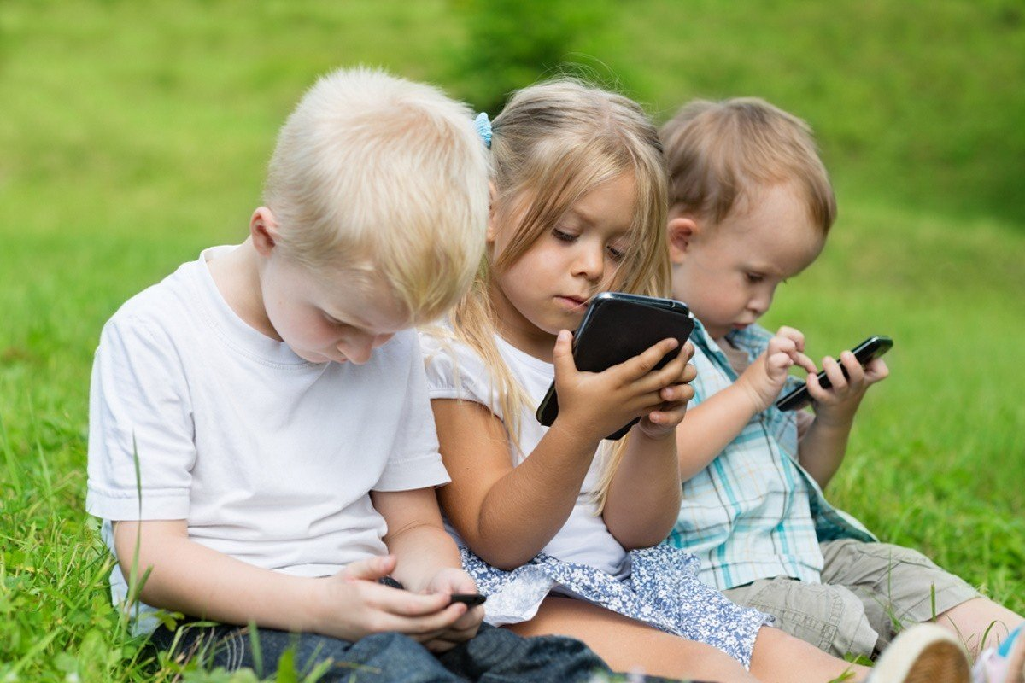

Подготовила педагог-психолог: Красичкова Наталья Александровна